Université 20 Août 1955-Skikda
Institut des sciences et techniques appliquées (ISTA)
Département Hygiène, Sécurité et Environnement (HSE)
Date | Niveau | Contrôle | Enseignante | Barème | Durée
29/05/2023 | Master 1 | Démarche d‘EvRP | Hanane OMEIRI | /20 | 1H 30

Situation professionnelle : 20pts

M.X travaille depuis 5 ans dans l ‘entreprise «USINETOUR» après avoir obtenu son diplôme professionnel de technicien d'usinage.

L'entreprise de 52 salariés est spécialisée dans la fabrication d'arceaux pour les cabines d'engins du type tracteur, tractopelle ...

Dans le cadre de son activité, M.X doit notamment soulever, transporter bras tendus et écartés des profilés pesant de 20 à 40 kg du stockage avant opération au centre d'usinage.
D'autre part, il doit retourner les pièces bras levés au-dessus des épaules et les transporter en fin d'usinage au poste de contrôle. Ces manipulations représentent un tiers de son temps quotidien.

La situation difficile dans laquelle se trouve l ‘entreprise impose une augmentation des cadences de production. Il usine ainsi une centaine de pièces par jour et se voit donc obligé de réduire ses temps de pause.

Depuis quelques temps déjà, il ressent de vives douleurs aux épaules.

Questions :

- Identifier le problème posé par cette situation.
- Donner le processus d’apparition du dommage de cette situation.
- À l’aide du document suivant :

Estimation de la gravité  Faible : accident du travail (AT) ou maladie professionnelle (MP) sans arrêt de travail  Moyen : AT ou MP avec arrêt de travail  Grave : AT ou MP entraînant une incapacité permanente partielle (IPP)  Très grave : AT ou MP mortelle | Cotation  1  2  3  4
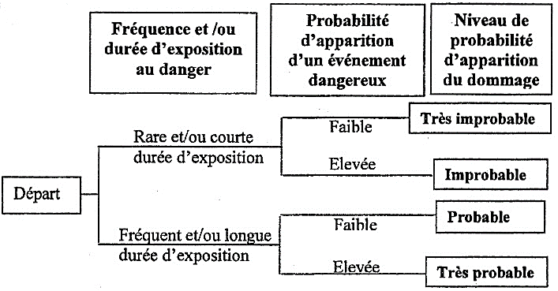  Estimation de la probabilité | Cotation  1  2  3  4

- Evaluer la gravité du dommage présenté par la situation professionnelle.
- Évaluer la probabilité d’apparition du dommage en complétant le tableau suivant :
 | Fréquence et/ou durée d’exposition au danger | Probabilité d’apparition d’un évènement dangereux | Probabilité d’apparition du dommage
Estimation du risque
- En déduire le niveau de priorité de réduction du risque en se basant sur la grille suivante :
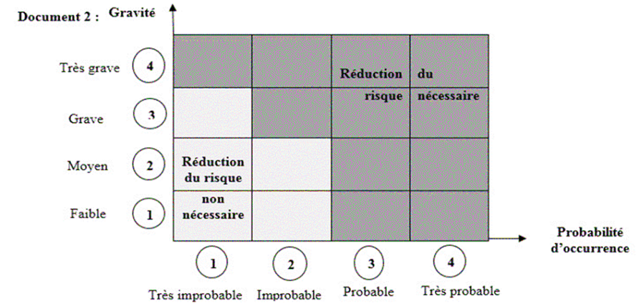
- Préciser ce qu'implique cette situation pour l'employeur en utilisant les résultats précédents.
Après examen médical, M.X découvre qu’il est atteint de TMS à l'épaule.
- Donner la signification du sigle T.M.S.
- Repérer les facteurs biomécaniques favorisant l’apparition de TMS dans l’activité professionnelle de M.X.
- Préciser deux missions du médecin du travail en rapport avec la situation.
- Proposer des mesures de prévention en lien avec la situation de M.X.
Suite à la T.M.S. de M.X et pour éviter que cette situation ne se reproduise, l’entreprise cherche à construire un plan d'action de prévention.
- Repérer les deux objectifs visés lors de la construction de ce plan d'action.
- Nommer quatre acteurs de la prévention au sein de l’entreprise.

